开普勒22B语言系统

1. 音系系统：

辅音表

|  |  |  |  |  |  |  |  |
| --- | --- | --- | --- | --- | --- | --- | --- |
|  | Bilabial | Labiodental | Alveolar | Retroflex | Palatal | Velar | Glottal |
| Plosive | b p |  | d t |  |  | g k |  |
| Fricative |  | v f | z s |  |  |  | h |
| Nasal | m | n |  |  |  |  |  |
| Lateral |  |  | l |  |  |  |  |
| Approximant |  |  |  | ɻ (r) | j |  |  |

元音表

|  |  |  |
| --- | --- | --- |
|  | Front | Back |
| Close | i | u |
|  | ɪ (i) | ʊ (u) |
| Close-mid | e | o |
| Open-mid | ɛ (e) | ɔ (o) |
| Open | æ (a) |  |
|  | a |  |

* 音节结构：C*VC*（不存在双元音）
* 其他记号：

/’/ 表示其前的元音所在音节为重读；

/:/ 表示其前的元音为长元音（默认为短元音）。

* 解释说明：

本语言使用表音文字，辅音尽量采用与国际音标相同的字母，便于拼读。

辅音表和元音表中，括号内标注的为这个音在本语言中的字母表示，如无特殊标志，则这个音在国际音标中使用的字母就是它的字母表示。

本语言的音系系统中允许存在同字不同音的情况，不允许同音不同字。

1. 音系规则：

* 发音部位的同化：[n] --> [+bilabial] / _C[+bilabial]

本语言通过形容词生成副词时，取形容词的词根添加前缀an-：

* + 小/矮/年轻的 --> 少量地：sena /sɛ’na/ --> ansen /ansɛ’n/
  + 慢的 --> 慢地：lenta /le’nta/ --> anlent /anle’nt/

对于形容词开头为双唇音b/p的形容词，前缀写作am-读作/am/：

* + 好的/美丽的 --> 好地：bonita /bɔnɪ’ta/ --> ambonit /ambɔnɪ’t/
  + 少的 --> 程度较浅地：poka /pɔ’ka/ --> ampok /ampɔ’k/
* 插入规则：() --> i / C[+alveolar +fricative] _ s

本语言动词表示复数格的后缀是-s：

* + 爱：amor /amo:’r/ --> amors /amo:’rs/
  + 看：mira /mi’ra/ --> miras /mi’ras/

当动词原形结尾是齿龈摩擦音s/z时，后缀写作-is读作/ɪs/：

* + 是：es /ɛs/ --> esis /ɛ’sɪs/
  + 走/跑：corez /co’rɛz/ --> corezis /co’rɛzɪs/
* 插入规则：() --> g / ge_C

本语言形容词的否定前缀是ge-：

* + 好的 --> 不好的：bonita /bɔnɪ’ta/ --> gebonita /gɛbɔnɪ’ta/

当形容词原形开头是元音时，前缀写作geg-：

* + 快乐的 --> 不快的：atenta /ætɛ’nta/ --> gegatenta /gɛgætɛ’nta/
  + 成功的 --> 不成功的：uhima /uhɪ’ma/ --> geguhima /gɛguhɪ’ma/
* 省略规则：V --> () / V_V

本语言动词表示阳性格的后缀是-e：

* + 爱：amor /amo:’r/ --> amore /amo:’re/
  + 玩：hugav /huga:’v/ -->hugave /huga:’ve/

当动词原形结尾是元音时，由于不允许双元音存在，该字母被省去：

* + 看：mira /mi’ra/ --> mire /mi’re/
  + 说：hablo /ha’blo/ --> hable /ha’ble/

本语言中表示“xx者/家/员/etc.”的后缀-ik/ip也遵循同样原则

* 减弱原则：C[+voiced] --> C[+voiceless] / _#

本语言位于单词结尾处的浊声辅音一律变为轻声，可对照同根词：

* + 这些 --> 这：zizam /zɪzam/ --> zis /zɪs/
  + 那些 --> 那：zadom /zadom/ --> zat /zat/
  + 多的 --> 程度较深地：muga /mu’ga/ --> amuk /amu’k/
  + 快的 --> 快地：rapida /rapɪ’da/ --> anrapit /anrapɪ’t/
* 元音舌位高低与音长的关系：{ɪ, ʊ, ɛ, ɔ, a}[+long] --> {i, u, e, o, æ}

本语言针对每组（i/ɪ, u/ʊ, e/ɛ, o/ɔ, æ/a）相邻的元音，仅前者（舌位较高者）可以表现为长音或短音，舌位较低者只能以短音形式出现在任何单词中。

* + 花（单数vs.复数）：flor /flɔr/ --> floram /flo:’ram/
  + 树（单数vs.复数）：lipto /lɪ’pto/ --> liptom /li:’ptom/

1. 形态系统：

* 形态系统主要类型：黏着(agglutinative)

名词、动词、形容词、冠词、数词区分阴阳性，以阴性为主

名词和动词区分单复数（数与性是两个独立的维度）

本语言无格，不区分时态

* 词根：名词、动词、形容词
  + 部分副词可由形容词添加词缀转化得到
  + 冠词、数词和连词数量较少且基本不支持词缀变化
* 屈折词缀：
  + 名词的性由单词本身决定，复数的后缀与词性有关

规则名词有词性标志，阴性以-a结尾，阳性以-o结尾，复数后缀为-m

* + - 蜜蜂（阴性）：beja /bɛ’ja/ --> bejam /bɛ’jam/
    - 树（阳性）：lipto /lɪ’pto/ --> liptom /li:’ptom/

不规则名词以辅音字母结尾，复数后缀阴性为-am，阳性为-om

* 太阳（阳性）：sol /sol/ --> solom /so’lom/
* 海（阴性）：mar /mar/ --> maram /ma’ram/

本语言不存在以a/o之外其他元音字母结尾的名词

* + 动词的原形为阴性单数

阳性后缀为-e，如果原形是辅音，直接在词尾添加-e

* 是/在：es /ɛs/ --> ese /ɛse/
* 爱：amor /amo:’r/ --> amore /amo:’re/

原形结尾是元音，由于语言不支持双元音，根据音系规则直接替换成-e

* 看：mira /mi’ra/ --> mire /mi’re/
* 说：hablo /ha’blo/ --> hable /ha’ble/

复数后缀为-s，规定先添加表示性的后缀，再添加表示数的

若动词原形（阴性）以s/z结尾，根据音系规则加后缀-is

* es /ɛs/ --> esis /ɛ’sɪs/

ese /ɛse/ --> eses /ɛ’sɛs/

* amor /amo:’r/ --> amors /amo:’rs/

amore /amo:’re/ --> amores /amo:’rɛs/

* mira /mi’ra/ --> miras /mi’ras/

mire /mi’re/ --> mires /mi’rɛs/

* + 形容词的词根以辅音结尾，-a为阴性标志，-o为阳性标志
    - 好的/美丽的：词根bonit-

阴性 bonita /bɔnɪ’ta/ -- 阳性 bonito /bɔnɪ’to/

* + - 快乐的：词根atent-

阴性 atenta /ætɛ’nta/ -- 阳性 atento /ætɛ’nto/

* + - 成功的：词根uhim-

阴性 uhima /uhɪ’ma/ -- 阳性 uhimo /uhɪ’mo/

* 派生词缀：
  + 名词添加后缀-ik和-ip分别表示女性和男性“xx者/家/员/etc.”
    - 爱情 amor /amo:’r/ --> 爱人

阴性amorik /amo:’rɪk/ -- 阳性 amorip /amo:’rɪp/

* + - fusbal 足球 /fʊsba’l/ --> 踢球者/足球运动员

阴性fusbalik /fʊsba’lɪk/ -- 阳性 fusbalip /fʊsba’lɪp/

动词添加后缀-ik和-ip同样表示女性和男性“xx者/家/员/etc.”

若原形结尾是元音，同样根据省略规则删去，再添加后缀

* + - 说 hablo /ha’blo/ --> 演讲者/演说家

阴性 hablik /ha’blɪk/ -- 阳性 hablip /ha’blɪp/

* + - 写 eskrib /ɛskrɪ’b/ --> 作者/作家

阴性 eskribik /ɛskrɪ’bɪk/ -- 阳性 eskribip /ɛskrɪ’bɪp/

* + 形容词添加前缀ge- 取反义
    - 好的/美丽的 bonita /bɔnɪ’ta/ --> 不好/不美的 gebonita /gɛbɔnɪ’ta/

若形容词以元音字母开头，根据音系规则添加前缀geg-

* + - 快乐的 atenta /ætɛ’nta/ --> 不快的 gegatenta /gɛgætɛ’nta/
    - 成功的 uhima /uhɪ’ma/ --> 不成功的 geguhima /gɛguhɪ’ma/
  + 形容词取词根添加前缀an-变为副词
    - 快的：词根-rapid --> 快地anrapit /anrapɪ’t/
    - 慢的：词根-lent --> 慢地anlent /anle’nt/

若形容词以b/p开头，根据音系规则添加前缀am-

* 好的/美丽的：词根-bonit --> 好地 ambonit /ambɔnɪ’t/
* 向词根添加词缀的顺序问题：
  + 对名词：先添加派生词缀-ik/-ip，再添加屈折词缀-am/-om
    - 足球 --> 踢足球者/足球运动员（阴性复数）

fusbal --> fusbalik --> fusbalikam

(*fusbal --> fusbalom --> fusbalomik)

从语义的角度出发，这样添加的先后顺序较为符合逻辑，因为“足球运动员”这一名词复数的含义是“许多运动员”而非“许多足球”。

* + 对动词：先添加表性的词缀-e，再添加表数的词缀-s
    - 吃（阴性单数）--> 吃（阳性复数）

komo --> kome --> komes

(*komo --> komos --> komose)

由于表示复数的后缀是阴阳性通用的，故在单数形式下先确定性。

* + 对形容词：先添加取反义的词缀ge-，再添加使词性变为副词的an-
    - 好的 --> 不好地

bonit --> gebonit --> angebonit

(*boint --> ambonit --> gegamboint)

由于ge-只能附加于形容词，所以只能先添加ge-再添加an-。

* 复合词：名词的复合
  + mar /mar/ 海（阴）+ arena /are:’na/ 地（阴）

mararena /marare:’na/ 海岸（阴）--> mararenam /marare:’nam/（复）

* + sant /sant/ 沙子（阴） + arena /are:’na/ 地（阴）

santarena /santare:’na/ 沙滩（阴）--> santarenam /santare:’nam/（复）

* + fus /fʊs/ 脚（阴）+ bal /bal/ 球（阳）

fusbal /fʊsba’l/ 足球（阳）--> fusbalom /fʊsbæ:’lom/（复）

* + fusbal /fʊsba’l/ 足球（阳）+ arena /are:’na/ 地（阴）

fusbalarena /fʊsbalare:’na/ 足球场（阴）--> fusbalarenam /fʊsbalare:’nam/

总的来说，本语言中的复合词符合中心词右向原则，复合词的词性由中心词的词性决定，变为复数形式时也是在词尾（即中心词词尾添加后缀）。

这里可以看出另一条与形态有关的音系规则，本语言中两个音节以上的词都有且只有一个重读音节；复合词的重音落在中心词的重音处。

1. 句法：

* 语言是SOV的：

对于名词、形容词、副词和介词短语，中心语在前（被修饰者-修饰者）

对于动词短语，中心语在后（被支配者-支配者）

本语言并不完全属于head-initial或head-final范畴，但仍然遵循一定的规律

* 短语结构规则：

N：名词；V：动词；P：介词；Adj：形容词；Adv：副词

Pron：代词；Art：冠词；Num：数词；Conj：连词

* + 对句子有S --> NP VP
  + 对名词短语有NP --> Pron | (D) N’ | NP Conj NP

N’ --> N’ AjdP | N’ PP | N | N’ Conj N’

* + 对动词短语有VP --> (NP) V’ | VP Conj VP

V’ --> AdvP V’ | PP V’ | V | V’ Conj V’

* + 对介词短语有PP --> P NP | PP Conj PP
  + 对形容词短语有AdjP --> Adj (AdvP) | AdjP Conj AdjP
  + 对副词短语有AdvP --> Adv (AdvP) | AdvP Conj AdvP
  + 对修饰语有D --> Art Num | Art | Num
* 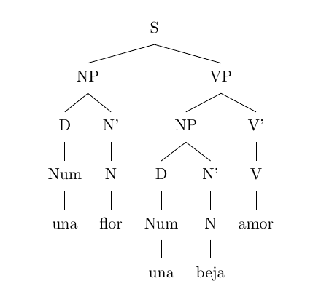例句说明：
  + Una flor una beja amor.

one flower one bee love

一只蜜蜂爱一朵花。

S --> NP VP

NP --> D N’

N’ --> N

VP --> NP V’

V’ --> V

D --> Num

* + Isa i tuso las mar en las santarena mira.

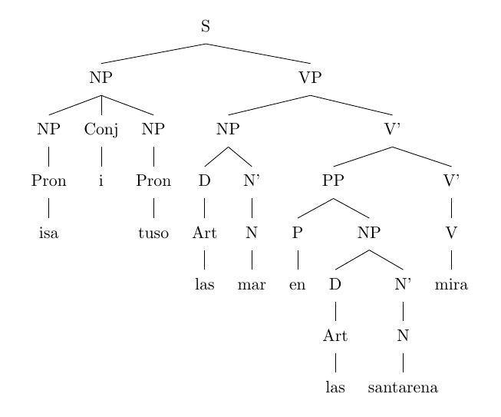I and you the sea on the beach look

我和你在沙滩上看海。

S --> NP VP

NP --> Pron

NP --> D N’

NP --> NP Conj NP

N’ --> N

VP --> NP V’

V’ --> PP V’

V’ --> V

PP --> P NP

D --> Art

* + 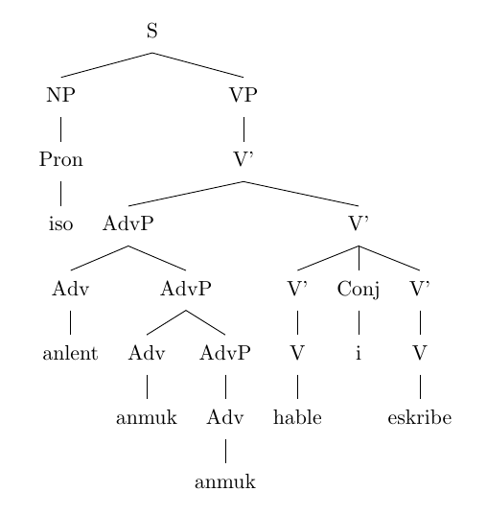Iso anlent anmuk anmuk hable i eskribe.

I slowly very very talk and write

我说话和写字都非常非常慢。

S --> NP VP

NP --> Pron

VP --> V’

V’ --> AdvP V’

V’ --> V

V’ --> V’ Conj V’

AdvP --> Adv AdvP

AdvP --> Adv

* + Tre gato seno bonito ir los otro anrapit korez.

three cats little beautiful to the outside quickly fun

三只美丽的小猫咪快速地往外面跑。

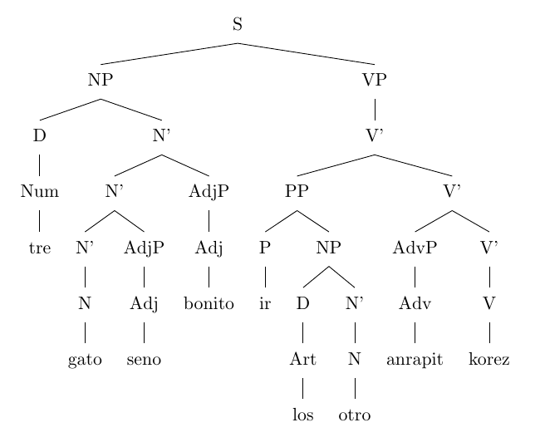

S --> NP VP

NP --> D N’

N’ --> N’ AjdP

N’ --> N

VP --> V’

V’ --> AdvP V’

V’ --> PP V’

V’ --> V

PP --> P NP

AdvP --> Adv

D --> Num

* + Los sol en las ensima de las mar ir los abah koreze.

the sun on the surface of the sea to the (lower place) go

海面上的太阳向下走（落）了。

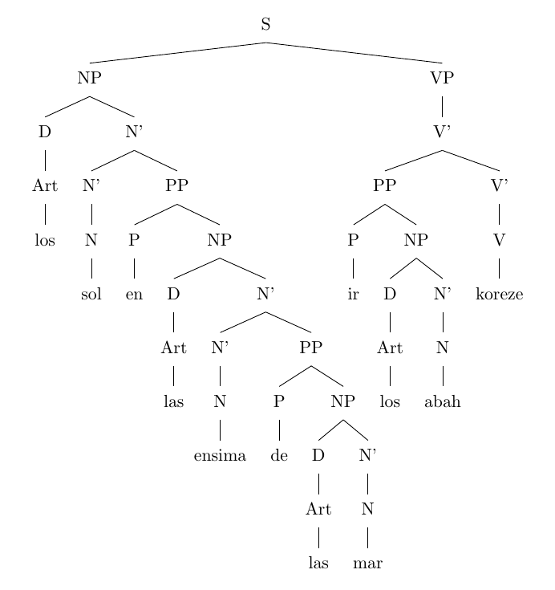

S --> NP VP

NP --> D N’

N’ --> N’ PP

N’ --> N

VP --> V’

V’ --> PP V’

V’ --> V

PP --> P NP

D --> Art

* 注意这几条规则：

VP --> (NP) V’

V’ --> AdvP V’

V’ --> PP V’

V’ --> V

* + VP中NP的位置一定在最左

PP和AdvP的顺序可互换

* + Tre gato seno bonito ir los otro anrapit korez.

(three cats little beautiful to the outside quickly fun)

Tre gato seno bonito anrapit ir los otro korez.

(three cats little beautiful quickly to the outside run)

这两句话在语法上都是正确的，都可以通过短语结构规则生成

* + Isa i tuso las mar en las santarena mira.

(I and you the sea on the beach look)

*Isa i tuso en las santarena las mar mira.

(I and you on the beach the sea look)

第二句话在语法上是错误的，无法通过短语结构规则生成

* 疑问句的构造规则：

一般疑问句：

* CP --> C’ S
* C’ --> T C
* S --> NP TP
* TP --> T VP

由于本语言无时态/情态助动词，只需直接将主动词提前。

* + Zis una flor es. vs. Es zis una flor?

this a flower is vs. is this a flower

这是一朵花。这是一朵花吗？

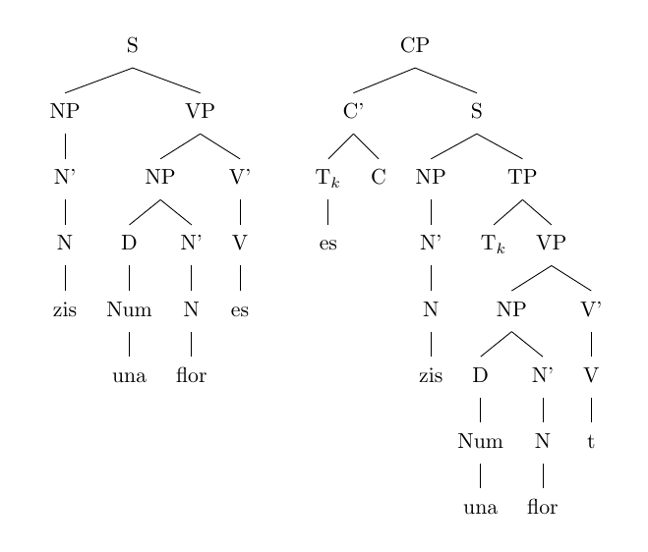

* + Isa ejo na amor. vs. Amor tusa ejo na?

I him not love vs. love you him not

我不爱他。你不爱他吗？

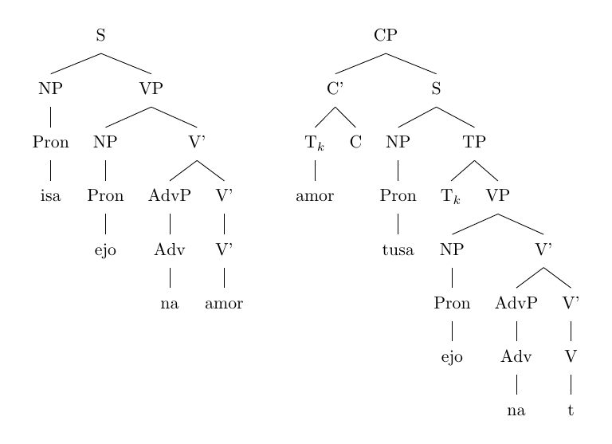

特殊疑问句：

* + CP --> NP C’ | PP C’ | AdvP C’
  + C --> C’ S’ | T C
  + S --> NP TP
  + TP --> T VP

本语言提供了三个疑问词，分别是ke（谁/什么/哪）和kom（怎么）

其中ke相当于who/what/which，与不同的介词组合分别可以表示en ke（在哪），de ke（属于谁），ir ke（去哪/为了什么）等含义，对NP和PP提问

此外kom相当于how，对AdvP进行提问

* + Ke los pero de las mar kome? Los pero de las mar las luna kome.

what the dog of the sea eats? the dog of the sea the moon eats

海狗吃什么？海狗吃月亮。

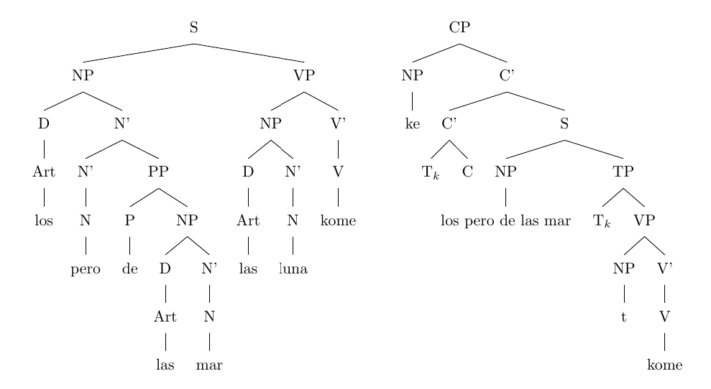

* + De ke los perom eses? Los perom de las amorikam eses.

of whom the dogs are? the dogs of the lovers are

那几只狗是谁的？那几只狗是那对情侣的。

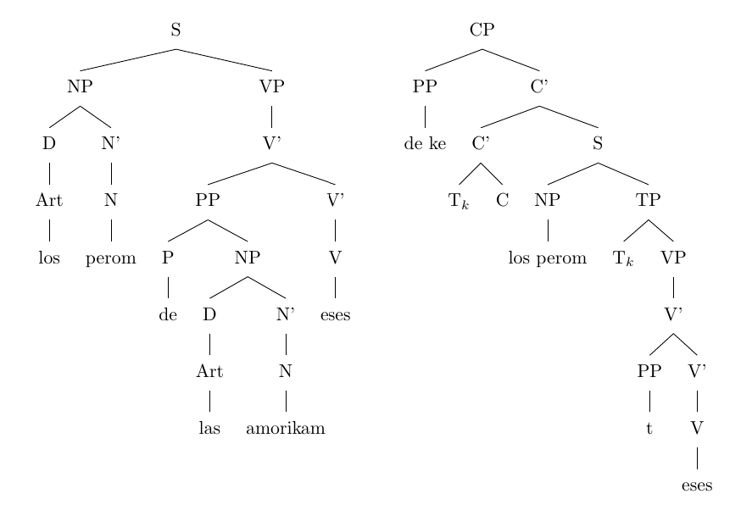

* + Ir ke tusam korezis? Isam ir las mararena korezis.

to where you go? we to the seashore go

你们去哪里？我们到海岸边去。

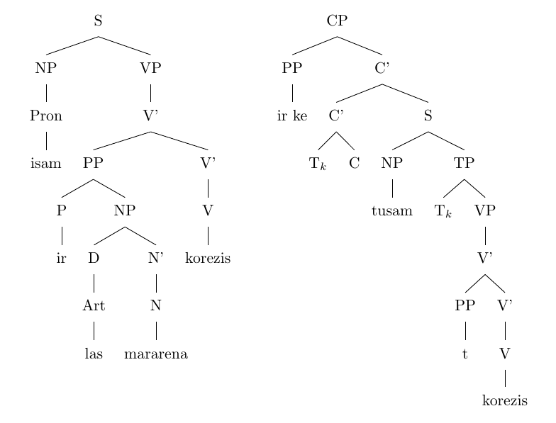

* + Kom los vir eskribip eskribes? Los vir eskribip anrapit i ambonit eskribes.

how the four writers write? the four writers quickly and well write

这四个作家写得怎么样？这四个作家写得又快又好。

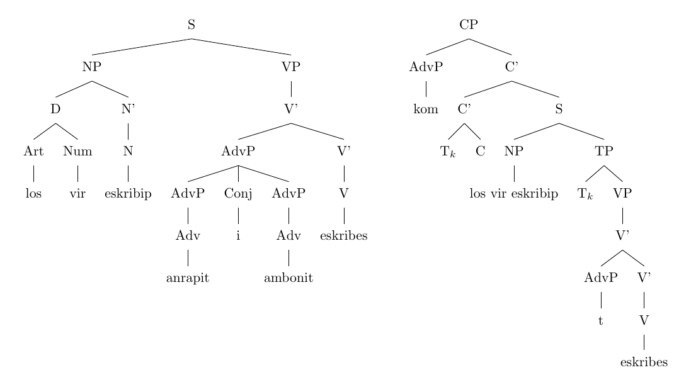

附录

1. 单词

人称代词

|  |  |  |  |  |
| --- | --- | --- | --- | --- |
|  | 单数 | | 复数 | |
|  | 阴性 | 阳性 | 阴性 | 阳性 |
| 第一人称 | isa /ɪ’sa/ | iso /ɪ’so/ | isam /i:’sam/ | isom /i:’som/ |
| 第二人称 | tusa /tʊ’sa/ | tuso /tʊ’so/ | tusam /tu:’sam/ | tusom /tu:’som/ |
| 第三人称 | eja /ɛ’ja/ | ejo /ɛ’jo/ | ejam /e:’jam/ | ejom /e:’jom/ |

代词和名词

|  |  |  |  |  |
| --- | --- | --- | --- | --- |
|  | 含义 | 词性 | 读音 | 复数 |
| zis | 这 | F | /zɪs/ | zizam /zɪzam/ |
| zat | 那 | M | /zat/ | zadom /zadom/ |
| zihes | 这里 | F | /zɪ’hes/ | - |
| zahet | 那里 | M | /za’het/ | - |
| ke | 谁/什么/哪 | F | /kɛ/ | - |
| kom | 怎么 | F | /kɔm/ | - |
| ensima | 上面 | F | /ensɪ’ma/ | - |
| abah | 下面 | M | /abæ’h/ | - |
| inter | 里面 | F | /ɪ’nter/ | - |
| otro | 外面 | M | /ɔ’tro/ | - |
| flor | 花 | F | /flɔr/ | floram /flo:’ram/ |
| beja | 蜜蜂 | F | /bɛ’ja/ | bejam /bɛ’jam/ |
| amor | 爱情 | F | /amo:’r/ | - |
| amorik | 爱人 | F | /amo:’rɪk/ | amorigam /amo:’rɪkam/ |
| amorip | 爱人 | M | /amo:’rɪp/ | amoribom /amo:’rɪbom/ |
| lipto | 树 | M | /lɪ’pto/ | liptom /li:’ptom/ |
| luna | 月亮 | F | /lʊ’na/ | lunam /lʊ’nam/ |
| sol | 太阳 | M | /sol/ | solom /so’lom/ |
| mar | 海 | F | /mar/ | maram /ma’ram/ |
| sant | 沙子 | M | /sant/ | sandom /sæ:’ndom/ |
| arena | 地 | F | /are:’na/ | arenam /are:’nam/ |
| mararena | 海岸 | F | /marare:’na/ | mararenam /marare:’nam/ |
| santarena | 沙滩 | F | /santare:’na/ | santarenam /santare:’nam/ |
| gato | 猫 | M | /gæ’to/ | gatom /gæ:’tom/ |
| pero | 狗 | M | /pe’ro/ | perom /pe:’rom/ |
| fus | 脚 | F | /fʊs/ | fuzam /fʊ’sam/ |
| bal | 球 | M | /bal/ | balom /bæ:’lom/ |
| fusbal | 足球 | M | /fʊsba’l/ | fusbalom /fʊsbæ:’lom/ |

代词和名词（续表）

|  |  |  |  |  |
| --- | --- | --- | --- | --- |
|  | 含义 | 词性 | 读音 | 复数 |
| fusbalik | 踢球者 | F | /fʊsba’lɪk/ | fusbalikam /fʊsba’lɪkam/ |
| fusbalip | 踢球者 | M | /fʊsba’lɪp/ | fusbalipom /fʊsba’lɪkom/ |
| fusbalarena | 足球场 | F | /fʊsbalare:’na/ | fusbalarenam /fʊsbalare:’nam/ |
| hablik | 演讲者 | F | /ha’blɪk/ | hablikam /ha’bloɪkam/ |
| hablip | 演讲者 | M | /ha’blɪp/ | hablipom /ha’bloɪpom/ |
| eskribik | 作家 | F | /ɛskrɪ’bɪk/ | eskribikam /ɛskrɪ’bɪkam/ |
| eskribip | 作家 | M | /ɛskrɪ’bɪp/ | eskribipom /ɛskrɪ’bɪpom/ |

动词

|  |  |  |  |  |
| --- | --- | --- | --- | --- |
|  | 含义 | 阳性 | 复数 | 阳性复数 |
| es /ɛs/ | 是/在 | ese /ɛse/ | esis /ɛ’sɪs/ | eses /ɛ’sɛs/ |
| amor /amo:’r/ | 爱 | amore /amo:’re/ | amors /amo:’rs/ | amores /amo:’rɛs/ |
| mira /mi’ra/ | 看 | mire /mi’re/ | miras /mi’ras/ | mires /mi’rɛs/ |
| hablo /ha’blo/ | 说 | hable /ha’ble/ | hablos /ha’blos/ | hables /ha’blɛs/ |
| eskrib /ɛskrɪ’b/ | 写 | eskribe /ɛskrɪ’be/ | eskribis /ɛskrɪ’bɪs/ | eskribes /ɛskrɪ’bɛs/ |
| korez /ko’rɛz/ | 走/跑 | koreze /ko’rɛze/ | korezis /ko’rɛzɪs/ | korezes /ko’rɛzɛs/ |
| hugav /huga:’v/ | 玩 | hugave /huga:’ve/ | hugavs /huga:’vs/ | hugaves /huga:’vɛs/ |
| komo /kɔ’mo/ | 吃 | kome /kɔ’me/ | komos /kɔ’mos/ | komes /kɔ’mɛs/ |

形容词

|  |  |  |  |
| --- | --- | --- | --- |
|  | 含义 | 读音 | 阳性 |
| bonita | 好的/美丽的 | /bɔnɪ’ta/ | bonito /bɔnɪ’to/ |
| gebonita | 不好/不美的 | /gɛbɔnɪ’ta/ | gebonito /gɛbɔnɪ’to/ |
| atenta | 快乐的 | /ætɛ’nta/ | atento /ætɛ’nto/ |
| gegatenta | 不快的 | /gɛgætɛ’nta/ | gegetento /gɛgætɛ’nto/ |
| uhima | 成功的 | /uhɪ’ma/ | uhimo /uhɪ’mo/ |
| geguhima | 不成功的 | /gɛguhɪ’ma/ | geguhimo /gɛguhɪ’mo/ |
| granda | 大/高的 | /gra’nda/ | grando /gra’ndo/ |
| sena | 小/矮的 | /sɛ’na/ | seno /sɛ’no/ |
| muga | 多的 | /mu’ga/ | mugo /mu’go/ |
| poka | 少的 | /pɔ’ka/ | poko /pɔ’ko/ |
| rapida | 快的 | /rapɪ’da/ | rapido /rapɪ’do/ |
| lenta | 慢的 | /le’nta/ | lento /le’nto/ |
| ensima | 上面的 | /ensɪ’ma/ | ensimo /ensɪ’mo/ |
| abaha | 下面的 | /abæ’ha/ | abaho /abæ’ho/ |
| intera | 里面的 | /ɪ’ntera/ | intero /ɪ’ntero/ |
| otra | 外面的 | /ɔ’tra/ | otro /ɔ’tro/ |

副词

|  |  |  |
| --- | --- | --- |
|  | 含义 | 读音 |
| ambonit | 好地 | /ambɔnɪ’t/ |
| angebonit | 不好地 | /angɛbɔnɪ’t/ |
| anatent | 快乐地 | /anætɛ’nt/ |
| angegatent | 不快地 | /angɛgætɛ’nt/ |
| anuhim | 成功地 | /anuhɪ’m/ |
| angeguhim | 不成功地 | /angɛguhɪ’m/ |
| angrant | 大量地 | /angra’nt/ |
| ansen | 少量地 | /ansɛ’n/ |
| amuk | 程度较深地 | /amu’k/ |
| ampok | 程度较浅地 | /ampɔ’k/ |
| anrapit | 快地 | /anrapɪ’t/ |
| anlent | 慢地 | /anle’nt/ |
| na | 不 | /na/ |

介词

|  |  |  |
| --- | --- | --- |
|  | 含义 | 读音 |
| ir | 去/为了 | /i:r/ |
| de | 的（表从属） | /dɛ/ |
| en | 在 | /en/ |

冠词和数词

|  |  |  |  |
| --- | --- | --- | --- |
|  | 含义 | 读音 | 阳性 |
| las | 定冠词 | /las/ | los /lɔs/ |
| una | 不定冠词/一 | /u’na/ | uno /u’no/ |
| da | 二 | /da/ | do /dɔ/ |
| tre | 三 | /trɛ/ | tre /trɛ/ |
| vir | 四 | /vɪr/ | vir /vɪr/ |
| sinka | 五 | /si’nka/ | sinko /si’nko/ |
| zes | 六 | /zɛs/ | zes /zɛs/ |
| sita | 七 | /sɪ’ta/ | sito /sɪ’to/ |
| oka | 八 | /ɔ’ka/ | oko /ɔ’ko/ |

连词

|  |  |  |
| --- | --- | --- |
|  | 含义 | 读音 |
| i | 和 | /i/ |
| o | 或 | /ɔ/ |

词缀

|  |  |  |
| --- | --- | --- |
|  | 含义 | 读音 |
| ge- | 形容词反义 | /gɛ/ |
| an- | 形容词变副词 | /an/ |
| -a | 形容词阴性标志 | /a/ |
| -o | 形容词阳性表征 | /o/ |
| -e | 动词阳性形式 | /e/ |
| -s | 动词复数形式 | /s/ |
| -ik | xx者（女） | /ɪk/ |
| -ip | xx者（男） | /ɪp/ |
| -am | 名词复数（阴性） | /am/ |
| -om | 名词复数（阳性） | /om/ |

1. 短语

名词短语

|  |  |
| --- | --- |
|  | 含义 |
| los sol | 太阳 |
| gato bonito | 美丽的猫咪 |
| gato seno bonito | 美丽的小猫咪 |
| tre gato seno bonito | 三只美丽的小猫咪 |
| zis o zat | 这个或者那个 |
| las ensima de las mar | 海（的）上（面） |
| los sol en las ensima de las mar | 海面上的太阳 |

动词短语

|  |  |
| --- | --- |
|  | 含义 |
| anrapit korez | 快速地跑 |
| las mar mira | 看海 |
| hablo i eskrib | 说和写 |
| en las santarena las mar mira | 在沙滩上看海 |
| ir los otro anrapit korez | 快速地往外跑 |

形容词短语

|  |  |
| --- | --- |
|  | 含义 |
| atenta na | 不快乐的 |
| atenta amuk | 非常快乐的 |
| atenta na amuk | 非常不快乐的 |

介词短语

|  |  |
| --- | --- |
|  | 含义 |
| en las santarena | 在沙滩上 |
| ir los otro | 向外面 |
| ir las amorik de ejo | 为了他的爱人（女） |
| de los fusbalip grando | 高个（男）踢球者的 |

副词短语

|  |  |
| --- | --- |
|  | 含义 |
| angrant ampok | 不算很多地 |
| angrant anmuk | 很多地 |
| anmuk anmuk | 非常非常地 |
| anlent anmuk anmuk | 非常非常慢地 |

1. 例句

* 陈述句：
  + Una flor una beja amor.

一只蜜蜂爱一朵花。

* + Isa i tuso en las santarena las mar mira.

我和你在沙滩上看海。（说话者为女性，听话者为男性）

* + Iso anlent anmuk anmuk hable i eskribe.

我说话和写字都非常非常慢。（说话者为男性）

* + Tre gato seno bonito ir los otro anrapit korez.

三只美丽的小猫咪快速地往外面跑。

* + Los sol en las ensima de las mar ir los abah koreze.

海面上的太阳向下走（落）了。

* 一般疑问句（及回答）：
  + Es zis una flor?

这是一朵花吗？

* Zis una flor es.

这是一朵花。

* + Esis ejam en zihes atenta?

她们在这里快乐吗？

* + - Ejam en zihes atenta na amuk esis.

她们在这里非常地不快乐。

* Amor tusa ejo na?

你不爱他吗？（听话者为女性）

* + Isa ejo na amor.

我不爱他。（说话者为女性）

* 特殊疑问句（及回答）
  + Ke eja es?

她是谁？

* + - Eja una hablik uhima ampok es.

她是一个有点儿小成就的演说家。

* + Ke los pero de las mar kome?

海狗（一种原创神话动物）吃什么？

* + - Los pero de las mar las luna kome.

海狗吃月亮。

* + Ke los fusbal de los fusbalip grando ese? Zis o zat ejo ese?

那个高个子踢球者（男）的足球是哪一个？这个还是那个？

* + - Ejo zat en los lipto ese.

树上那个。

* En ke las fusbalikam los fusbal hugavs?

这些足球运动员（女）在哪里踢球？

* + - Las fusbalikam en la fusbalarena fusbal hugavs.

这些足球运动员（女）在足球场踢球。

* + De ke los perom eses?

那几只狗是（属于）谁的？

* + - Los perom de las amorikam eses.

那几只狗是（属于）那对情侣的。

* + Ir ke tusam korezis?

你们（全是女性或有男有女）去哪里？

* + - Isam ir las mararena korezis.

我们到海岸边去。

* + Ir ke los eskribip eskribe?

那个作家（男）为谁写作？

* + - Los eskribip ir las amorik de ejo eskribe.

那个作家（男）为他的爱人（女）写作。

* + Kom los sito perom grando komes?

这七条大狗吃饭怎么样？

* + - Los perom grando angrant anmuk komes.

这七条大狗吃得非常多。

* + Kom los vir eskribip eskribes?

这四个作家（男）写得怎么样？

* + - Los vir eskribip anrapit i ambonit eskribes.

这四个作家（男）写得又快又好。